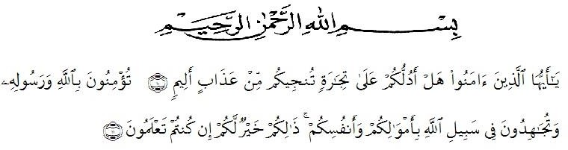
KATA PENGANTAR

Artinya:“Hai orang-orang yang beriman, sukakah kamu Aku tunjukkan suatu perniagaan yang dapat menyelamatkan kamu dari azab yang pedih? (yaitu) kamu beriman kepada Allah dan Rasul-Nya dan berjihad di jalan-Nya dengan harta dan jiwamu, itulah yang lebih baik bagimu jika kamu mengetahuinya.”
(QS. ash-Shaff: 10-12).

Segala Puji dan Syukur penulis ucapkan kehadirat Allah swt. Karena berkat rahmat dan hidayah-Nya penulis dapat menyelesaikan tesis yang berjudul: “Penerapan Pengajaran Pengetahuan Awal Terhadap Kompetensi Siswa dalam Menulis Struktur Kalimat dan Membaca Pemahaman pada Siswa Kelas VIII SMP Negeri 3 Satu Atap Salapian Kabupaten Langkat Tahun Pembelajaran 2024-2025.”Penulisan tesis ini bertujuan untuk memenuhi salah satu syarat memperoleh gelar Magister Pendidikan (M.Pd) di Prodi Pendidikan Bahasa Indonesia Program Pascasarjana Universitas Muslim Nusantara Al-Washliyah Medan.
Penulis menyadari bahwa proses penyelesaian tesis ini tidak akan berjalan lancara tanpa bantuan dan bimbingan dari berbagai pihak. Berkat bantuan dan bimbingan serta perhatian yang telah diberikan, Penulis mengucapkan terima kasih kepada:
- RektorUniversitas Muslim Nusantara Al-WashliyahBapakDr. H. Firmansyah, M.Si.,BesertaPembanturektor I,II dan III .
- DirekturPascasarjanaUniversitas Muslim Nusantara Al-Washliyah, Bapak Assoc. Prof. Sutikno,S.Pd., M.Pd., Ph.D., CIQaR, besertacivitasakademika yang telahmemberikankemudahandalampenyelesaiantesisini.
- Ketua Program StudiPendidikan Bahasa Indonesia BapakRahmatKartolo, S.Pd.,M.Pd.,Ph.D yang telahbanyakmemberikannasehat ide danpandangandalampenyempurnaantesisini.
- Bapak-bapakdanIbu-Ibudosen di lingkunganPascasarjanaUniversitas Muslim Nusantara Al-Washliyah, yang telahmembantupenulisselamamenuntutilmu di almamatertercintaini.
- SeluruhcivitasSMP Negeri 3 Satu Atap Salapian Kabupaten Langkat yang telahmembantupenelitidalammelakukanpenelitian.
- Teristimewauntukkeluargabesar yang sayasayangi yang telahmemberikandoadandoronganmorildanmaterilkepadapenulissehinggapenulisdapatmenyelesaikantesisini, yang telahmemberikansemangatdalamperkuliahansampaipenyusunantesisini.
- Teman-temanseperjuanganPascasarjanapada program studi magister pendidikan Bahasa Indonesia dansemuapihak yang telahmembantutidakdapatdisebutkannamanyasatupersatu.

Penulis sangat menyadari dengan segala kekurangan dan keterbatasan penulis sadari, tesis ini masih jauh dari kesempurnaan. Untuk itu penulis mengharapkan kritik dan sarannya demi kesempurnaan tesis ini. Atas kritik dan sarannya penulis ucapkan terima kasih. Harapan penulis semoga tesis ini bermanfaat bagi semua pihak umumnya dan penuliskhususnya.

Medan, Juni 2024
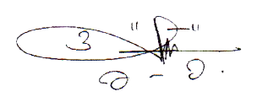
Penulis,

Hendra Gunawan

DAFTAR ISI
Halaman
LEMBAR PERSETUJUAN
SURAT PERNYATAAN KEASLIAN TESIS
ABSTRAK i
ABSTRACT ii
KATA PENGANTAR iii
DAFTAR ISI v
BAB I PENDAHULUAN 1
1.1 Latar Belakang Masalah 1
1.2 Rumusan Masalah 3
1.3 Tujuan Penelitian 4
1.4 Asumsi 4
1.5 Hipotesis 5
1.6 Definisi Operasional 6
1.7 Manfaat Penelitian 7
1.8 Batasan Penelitian 7

BAB II KAJIAN PUSTAKA 8
2.1 Pengetahuan Awal 8
2.2 Struktur Kalimat 11
2.3 PengertianMembaca 29
2.4 Membaca Pemahaman 32

BAB III METODE PENELITIAN 59
3.1 Desain Penelitian 59
3.2 Populasi dan Sampel 60
3.3 Instrument Penelitian 61
3.4 Uji Coba Instrumen 63
3.5 Teknik Pengumpulan Data 66
3.6 Teknik Analisa Data 67

BAB IVHASIL PENELITIAN DAN PEMBAHASAN 72

4.1 HasilPenelitian 72
4.2 Pengujian Persyaratan Analisis 89
4.3 Pengujian Hipotesis 93
4.4 Pembahasan Hasil Penelitian 98

BAB VSIMPULAN DAN SARAN 102
5.1 Simpulan 102
5.2 Saran 103

DAFTAR PUSTAKA 104
LAMPIRAN

